海青工商103學年度第1學期營養午餐（葷食）
日期：104.1.7 本日熱量：778卡
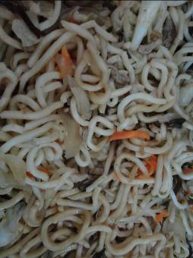
主食：油麵 | 副食一：什錦炒麵料
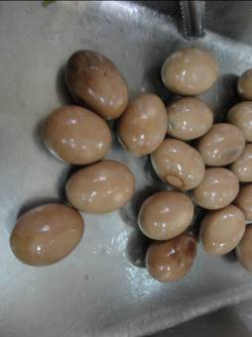 | 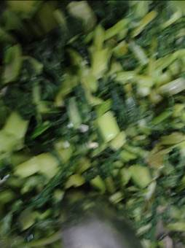
副食二：滷蛋×1 | 副食三：蒜香油菜
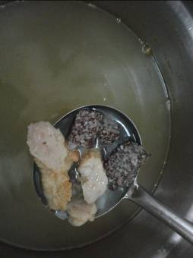
關東煮

海青工商103學年度第1學期營養午餐（素食）
日期：104.1.7
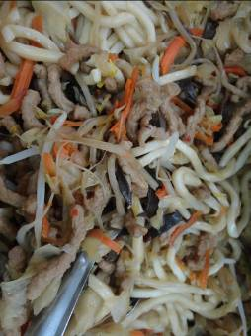 | 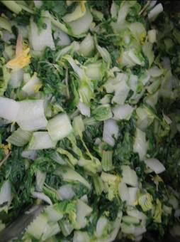
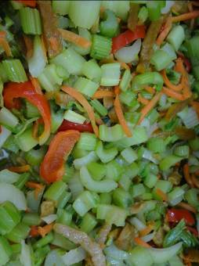 | 